数学学院2016届毕业生党员就业座谈会
11月26日下午，数学学院在三教11楼会议室召开2016届毕业生党员就业座谈会，出席本次会议的有总支书记杨惠敏，学生党支部书记李晓蓉、魏贵玉老师以及毕业班全体党员。
在座谈会上，党员们畅所欲言，结合自身的就业经历，分析现在的就业形势，总结了自己在面试时积累的经验。同时，他们也谈了一些在实习工作中所遇到的一些问题，分享了自己的实习经验和体会。参加研究生考试的同学向大家讲述了备考期间遇到的各种问题以及现在的准备情况。
杨书记认真听取了党员同志们的发言，针对党员们在找工作中遇到的问题给予了一一解答。她说，学校和学院历来十分重视毕业生的就业工作，通过各种渠道为学生扩展就业渠道，搜集就业信息，同学们要经常登录学院网站、QQ群，积极参加招聘会、就业知识讲座，创业指导会等，以便及时了解就业信息。在就业时要放平心态，实事求是，把目光放得长远一些，不要在乎短期的得与失，要树立先就业后择业的就业观。要摆正自己的位置，在就业时不要好高骛远，抓住机会，需知“打铁还需自身硬”不要以外在的东西来估算自己的价值。
希望党员同志们积极行动起来，抓住每一个就业机会，找到自己理想的工作，做好同学们的榜样，起到先锋模范作用。学院领导和老师一定会尽最大努力，做好大家的指导者、引路人。
通过这次座谈会，党员们对就业的认识有了新的提高，更加注重自身能力的培养，对就业的态度也有了更深的认识。
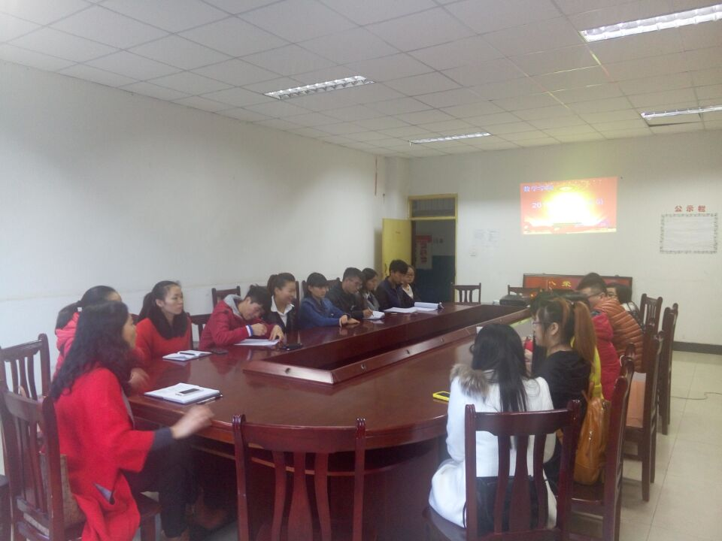
数学学院党总支
2015年11月27日

